Dzień dobry dzieci, witam Was serdecznie
i życzę miłej pracy

Wtorek 01.04.2020 r.

Temat: Poznajemy zapis graficzny litery „B”, oraz cyfry 9.
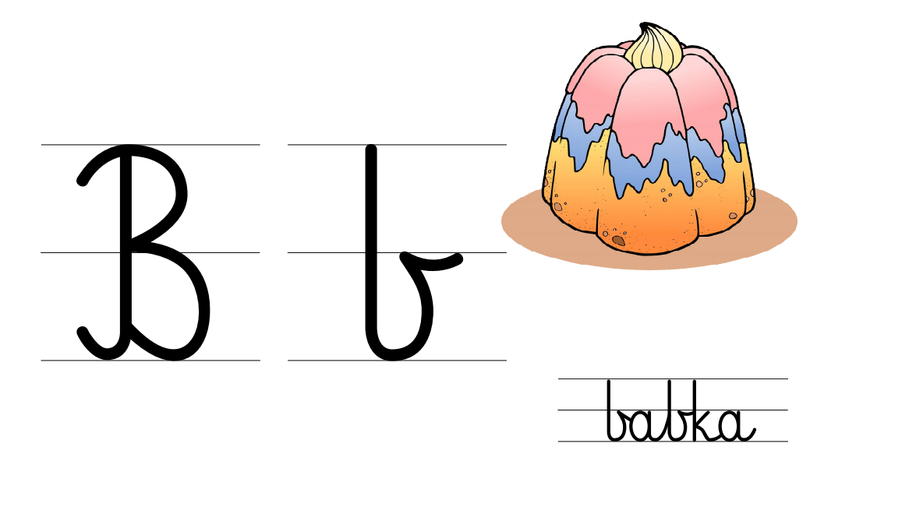

- Obejrzyj filmik:
https://www.youtube.com/watch?v=JZA8bBfmxFY
- Wymień 5 wyrazów zaczynających się na głoskę „B”.
- Przypomnij sobie jak uczymy się zapisywać literki w przedszkolu
- zrób to najpierw w powietrzu, później na podłodze, stole, lub dywanie, a następnie na plecach mamy, taty lub rodzeństwa

- Otwórz ćwiczenia „Nowe przygody Olka i Ady. Przygotowanie do czytania, pisania, liczenia” na stronie nr 46.
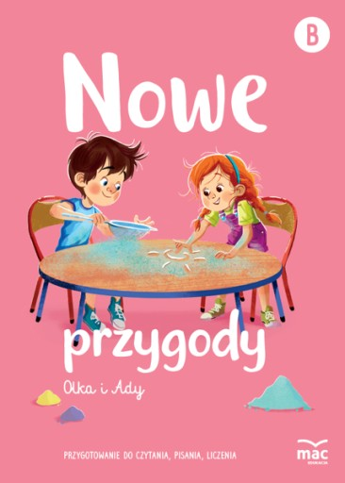

- Wymień rzeczy przedstawione na rysunkach, co słyszysz na początku ich nazw?
- Popraw po śladach wszystkie obrazki, pokoloruj jeden wybrany.
- W wyrazach na dole strony zaznacz wszystkie literki B, b.

- Zadanie dla chętnych Popraw literki po śladach, spróbuj również napisać je samodzielnie:) Jeżeli nie masz drukarki poproś dorosłego aby wykonał taki szablon dla Ciebie .
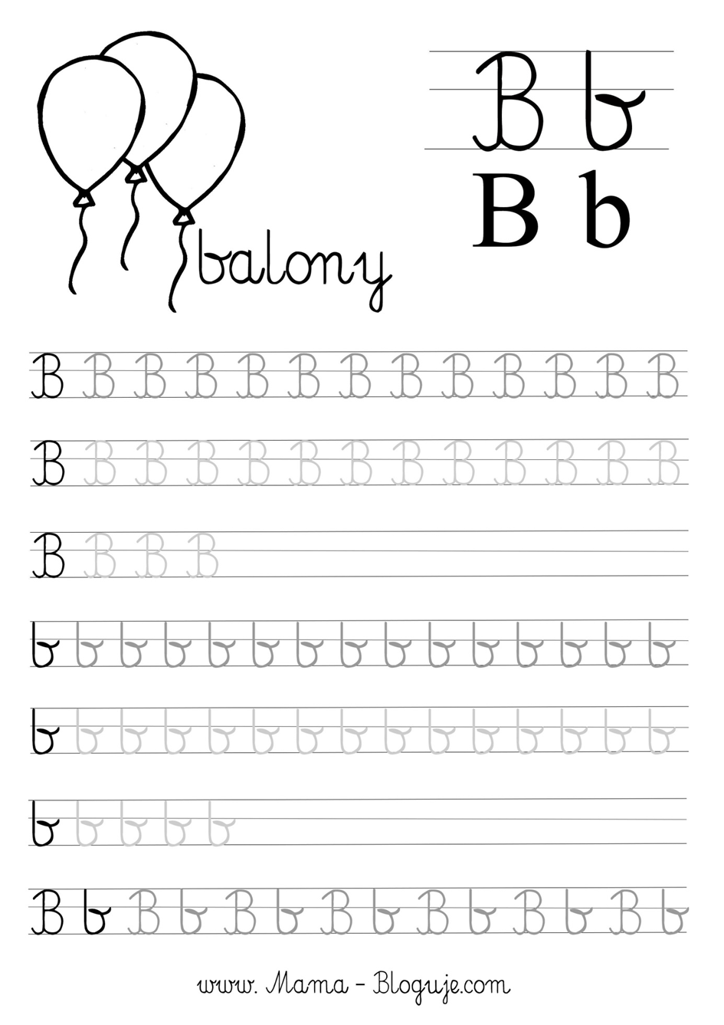
- Teraz zrób sobie chwilę przerwy i zatańcz przy utworze:
https://www.youtube.com/watch?v=HwoXD_RVETg
Mile widziane filmiki

- Poznajemy cyfrę 9.
- Na podstawie obrazka zapoznaj się z tym, w jaki sposób zapisujemy cyfrę 9.
- Podobnie jak z literką B, spróbuj zapisać 9 w powietrzu, na dywanie, podłodze lub stole, a następnie na plecach mamy, taty lub rodzeństwa
- Pokaż 9 paluszków

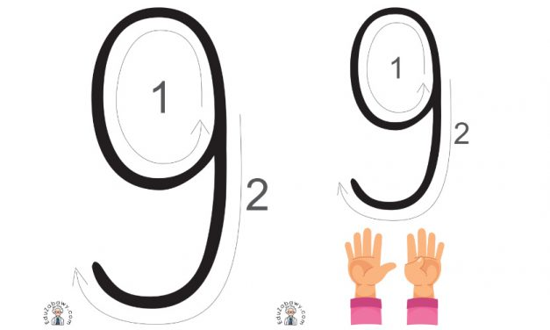

- „Nowe przygody Olka i Ady. Przygotowanie do czytania, pisania, liczenia” str. nr 47, 48
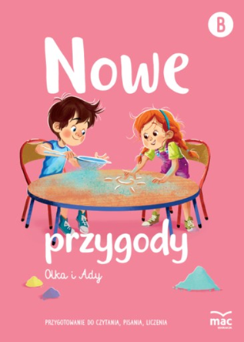

- Narysuj 9 koralików na nitce.
- Pokoloruj 9 wybranych kwiatków.
- Otocz pętlami zdjęcia, których nazwy rozpoczynają się tą samą głoską.

Przykład:
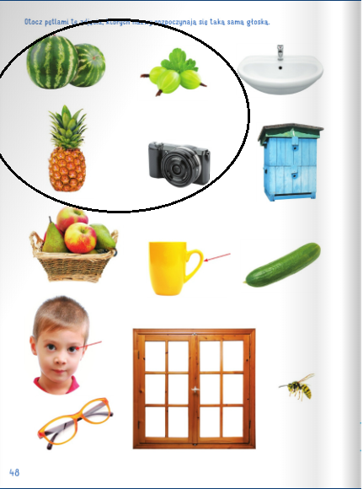

- Wyklej cyfrę 9 plasteliną, kuleczkami z bibuły lub wydartymi kawałakmi kolorowych kartek.

Cyfrę do wyklejenia przesyłam w osobnym pliku. Jeżeli nie posiadacie Państwo drukarki można oczywiście samemu przygotować cyfrę

PROSZĘ O PRZESŁANIE ZDJĘĆ TYLKO WYKLEJONEJ CYFRY 9, ORAZ EWENTUALNIE ZADANIA DLA CHĘTNYCH

